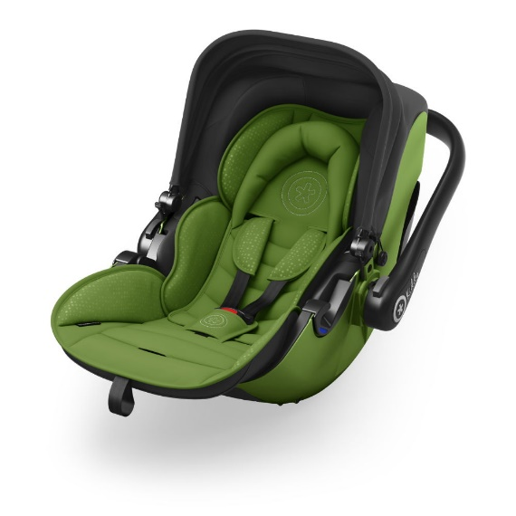

Datenblatt: Kiddy Evolution Pro 2
Kurzbeschreibung/Besonderheiten:
Diese Babyschale kann außerhalb des Fahrzeuges in eine flache Liegeposition verstellt werden. Die Höhe der Kopfstütze lässt sich in 5 Stufen anpassen. Der innovative Lattenrost nimmt Erschütterungen auf und schützt so die empfindliche Wirbelsäule Ihres Kindes. Da die Babyschale eine Flugzulassung hat ist sie der ideale Begleiter für Familien die gerne verreisen.
Zulassung | ECE R 44/04
Kindersitzgruppe(n) | 0/0+
Gewicht des Kindes | 0 bis 13 kg
Größe des Kindes | -
Einbau
Internes Gurtsystem | 3-Punkt-Gurt
Einbau der Babyschale | Mit dem 3-Punkt-Gurt des Fahrzeugs oder mit der Isofix-Basisstation
Basisstation | Kiddy Isofix Base 2 (separat erhältlich)
Modulares System | Nein
Kompatibel mit folgendem Kinderwagen-Adapter | -
Gewicht der Babyschale | 6 kg
Testergebnisse | - Die Kiddy Evolution Pro 2 wurde im ADAC-Kindersitztest mit der Note GUT ausgezeichnet.
Flugzulassung | Ja

